ЦВЕТОВЕДЕНИЕ ДЛЯ ДЕТЕЙ

Всем взрослым хорошо известно, что мир наполнен множеством цветов и их оттенков, но маленькие дети детсадовского возраста даже не подозревают об этом разнообразии цветов до тех пор, пока им об этом не расскажут и не покажут.
Наука и техника изучения цветовых вариаций с ребенком, или же с начинающим художником называется цветоведением. Чтобы объяснить ребенку количество и названия цветов необходимо как следует подготовиться, для чего понадобиться запастись следующими подручными материалами:
- Цветной бумагой и карандашами;
- Красками;
- Цветными кубиками, или частями конструктора;
- Для того чтобы объяснить названия и количество цветов девочке можно попробовать купить разноцветные бантики, или заколки, мальчик вероятнее всего лучше усвоит цвета на примере машинок. При помощи игрушек занятия по изучению цветов с детьми получаться веселыми и интересными.

Цветоведение для детей. С чего начать
Изучать цветоведение с детьми следует начать с рассказа о том, что людей на протяжении всей их жизни окружают цвета, в качестве примера можно попросить ребенка назвать цвет одежды, которая на данный момент на них надета. Если ребенок справиться с этим заданием, необходимо продолжить рассказ и пояснить, что чистых цветов всего три, ими считаются желтый, красный и синий, остальные же цвета всего лишь производные от перечисленных.
Также можно воспользоваться бумагой и красками, смешать синий цвет с желтым, в результате чего получиться зеленый, который и необходимо наглядно продемонстрировать детям.
Продолжив урок необходимо назвать наиболее распространенные цвета, также рассказав детям о том, что больше всего цветов вмещает в себя радуга – целых 7, после чего следует попросить детей нарисовать радугу, воспользовавшись кисточками или же карандашами. Также радугу можно предложить составить из листиков цветной бумаги.
Обучение основам цветоведения самых маленьких детей можно начать с игры с машинками, кубиками, куклами, в процессе которой, каждый участник, получивший игрушку должен назвать как можно большее количество цветов, в которые она окрашена. Проводя подобные игры важно помнить, что все подсобные материалы, в том числе и игрушки должны быть предусмотрены для детей конкретного возраста, а также быть безопасными.

Задания по цветоведению для детей
Повторив с детьми названия цветов несколько раз, а также по возможности просмотрев дополнительно обучающие мультики, которые легко найти в интернете, воспитатель, или же родитель должен предложить малышам поработать с цветами самостоятельно, используя несколько приведенных ниже заданий по цветоведению для детей:
- Малыши, впервые столкнувшиеся с понятием цвета, могут раскрасить раскраску, в которой имеется наглядный пример того, как должен выглядеть рисунок;
- Дети от 5 и до 8 лет могут раскрасить эту же раскраску, но уже без примера, при условии того, что с ними было заранее обговорено то, почему тому, или иному предмету принадлежит определенный цвет.
- Также детям следует в обязательном порядке предложить попробовать себя в составлении собственных цветов при помощи кисточек и красок. Мама может дать задание на получение оранжевого, сиреневого, розового и других цветов.

НЕБОЛЬШАЯ СХЕМА СМЕШИВАНИЯ ЦВЕТОВ
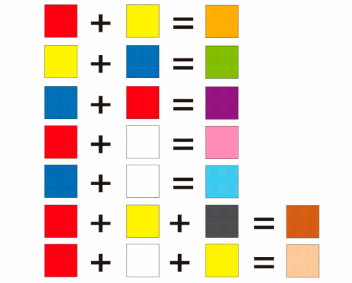

Важно пояснить детям, что цвет красок зависит от того, как много воды они в них добавят, чем больше, тем светлее получится оттенок.
В дальнейшем предложите ребенку составить цветовой круг начиная с основных цветов постепенно добавляя новые цвета для более плавного перехода.
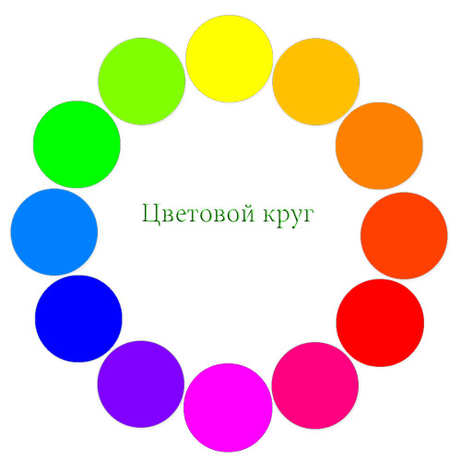

Закончить игру, или урок по изучению цветов можно с похвалы в адрес наиболее удачно выполненных заданий и рисунков.
Очень важно, чтобы изучение цветоведения проходило в непринужденной атмосфере, вполне возможно организовать преподавание основ цветоведения для детей на улице, где большое количество цветовых оттенков позволит более полно и доступно пояснить их значение и наименование детям.

